202 －202 学年第 学期

编号：



### 实 验 报 告

课 程 名 软件架构与应用开发

课 程 号 B01077

学 生 姓 名 杨晨露

学 生 姓 号 32001298

专 业 班 级 计算机2001

所 在 学 院 计算学院

指 导 老 师 罗荣良

实验报告日期： 年 月 日

|  |  |  |  |  |
| --- | --- | --- | --- | --- |
| 课程名 | 软件架构与应用开发 | | 课程号 | B01077 |
| 实验项目名称 | 接口架构风格RESTful | | | |
| 实验时间 |  | | | |
| 小组合作：□是 ■否 | | 小组成员： | | |

## 实验目的和要求（或设计要求及指标）

1. 认识RESTful

2. 能够使用RESTful开发增删改查应用

3. 使用Swagger生成帮助

## 实验内容和原理（或设计方案及原理）

1. 学习本节示例L08RESTful,并复现该项目。

2.研读钉钉或者微信等的公开平台的API文档，熟悉API风格，说明增删改查的接口编写方式。

3.将学生信息系统中的接口进行RESTful化的设计及改造（最少包括增删改、不少于4种查询），并且使用Swagger生成API文档

完成后把本文件和1个项目文件压缩后，命名为实验8+学号+姓名.rar

## 主要仪器设备及工具或开发设计软件及工具名称

笔记本或台式机

Eclipse+Spring开发套件 、IntelliJ IDEA、Visual Studio Code等一种开发工具

## 实验步骤

*说明：撰写实验操作步骤*

1. 学习本节示例L08RESTful,并复现该项目。

Pom.xml

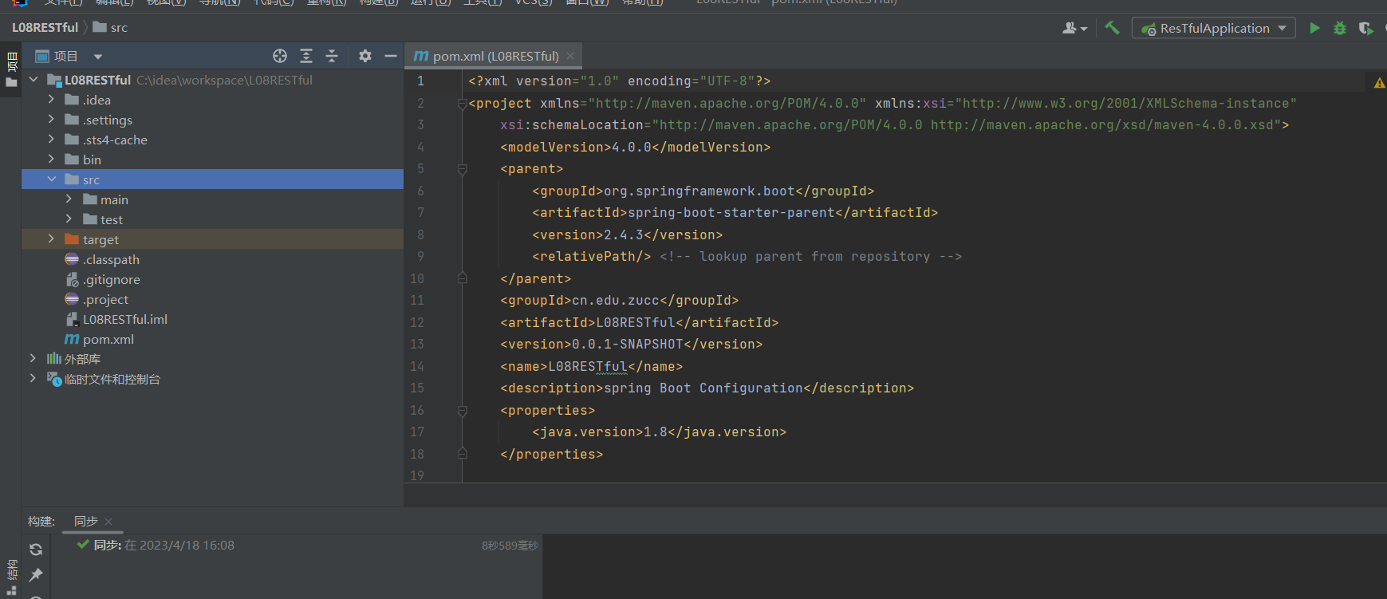

Qpplication.properties

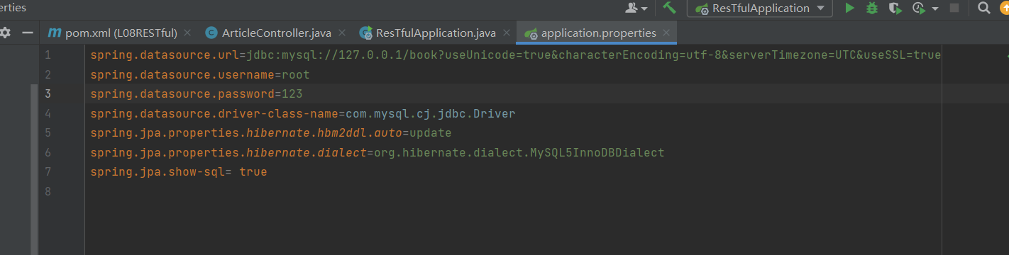

3.将学生信息系统中的接口进行RESTful化的设计及改造（最少包括增删改、不少于4种查询），并且使用Swagger生成API文档

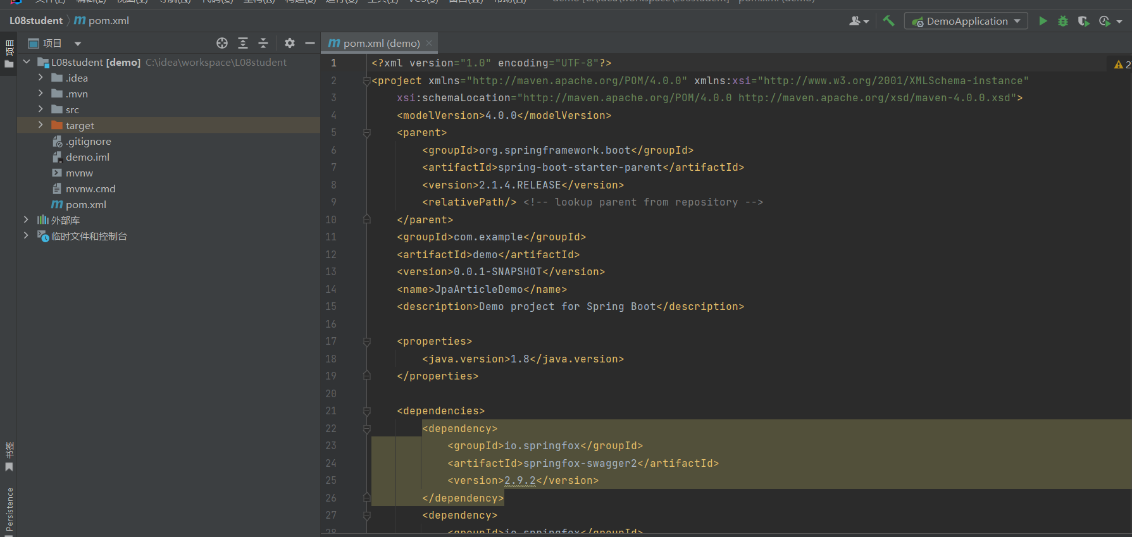

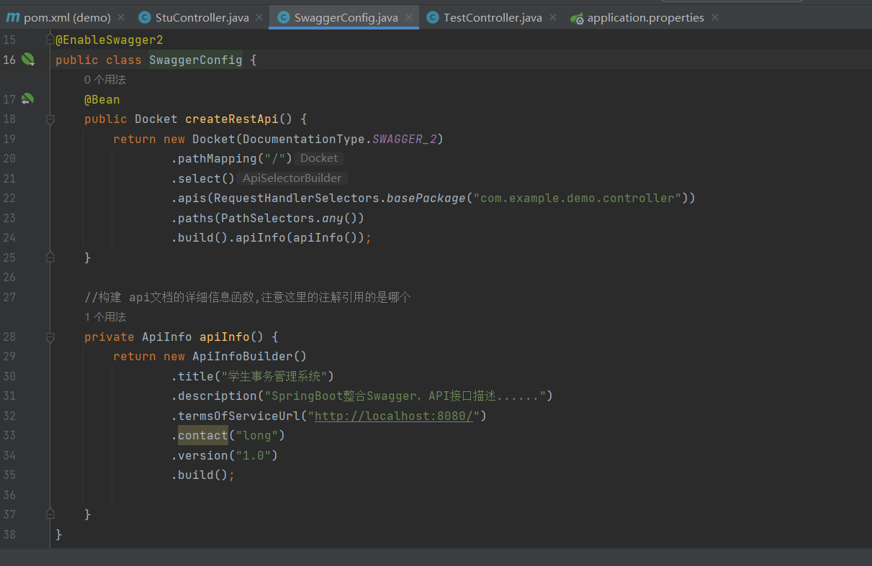

## 实验数据记录和处理（或设计效果）

*说明：撰写数据结构设计、程序结构设计、初始化、核心代码、算法等相关内容*

1. L08RESTful项目数据库

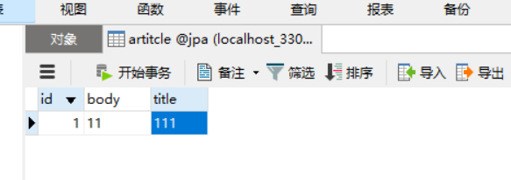

1. 数据库

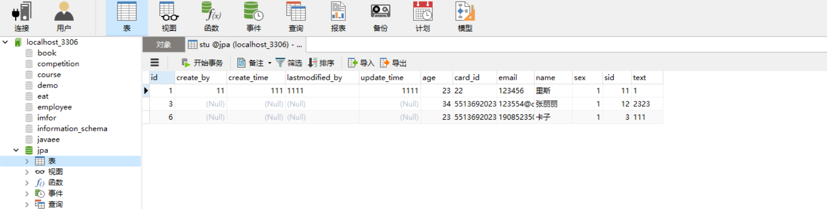

## 实验结果与分析（或设计成效分析）

*说明：撰写实现效果、成果分析*

1. L08RESTful项目运行：

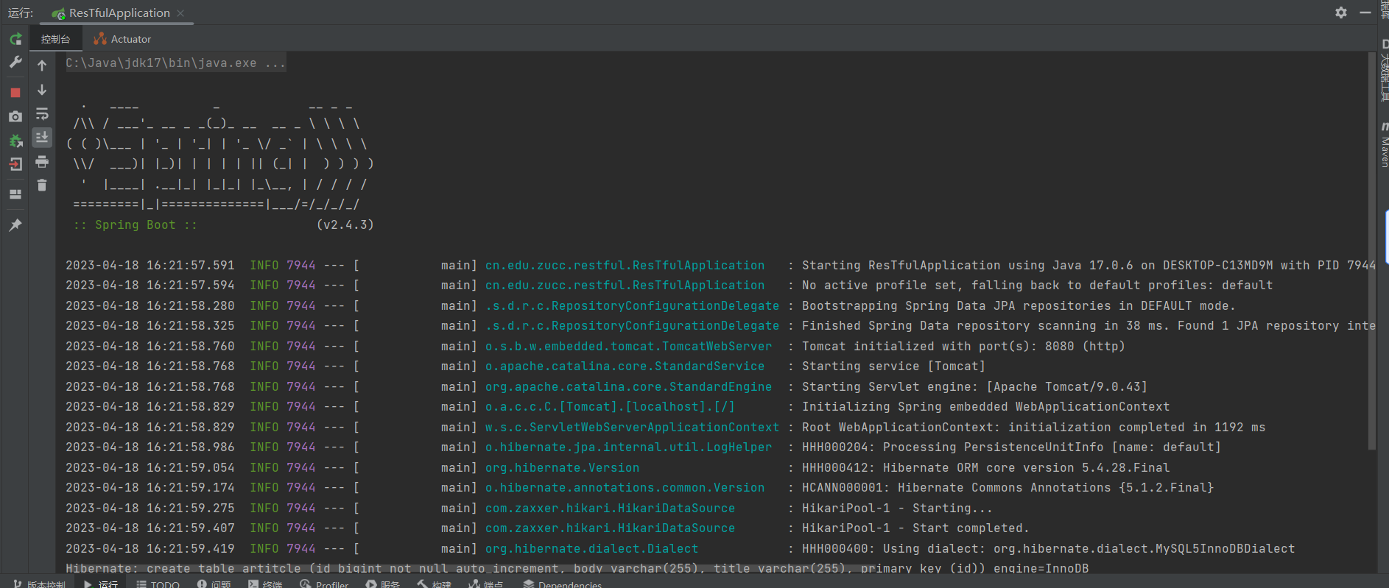

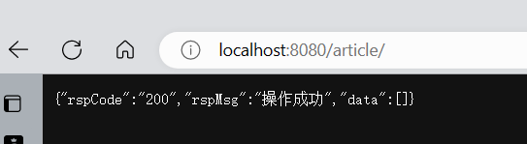

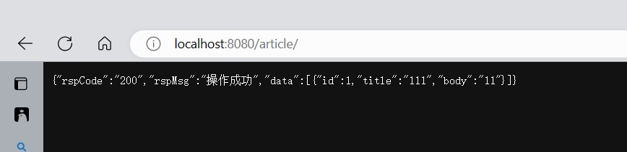

3.运行结果：

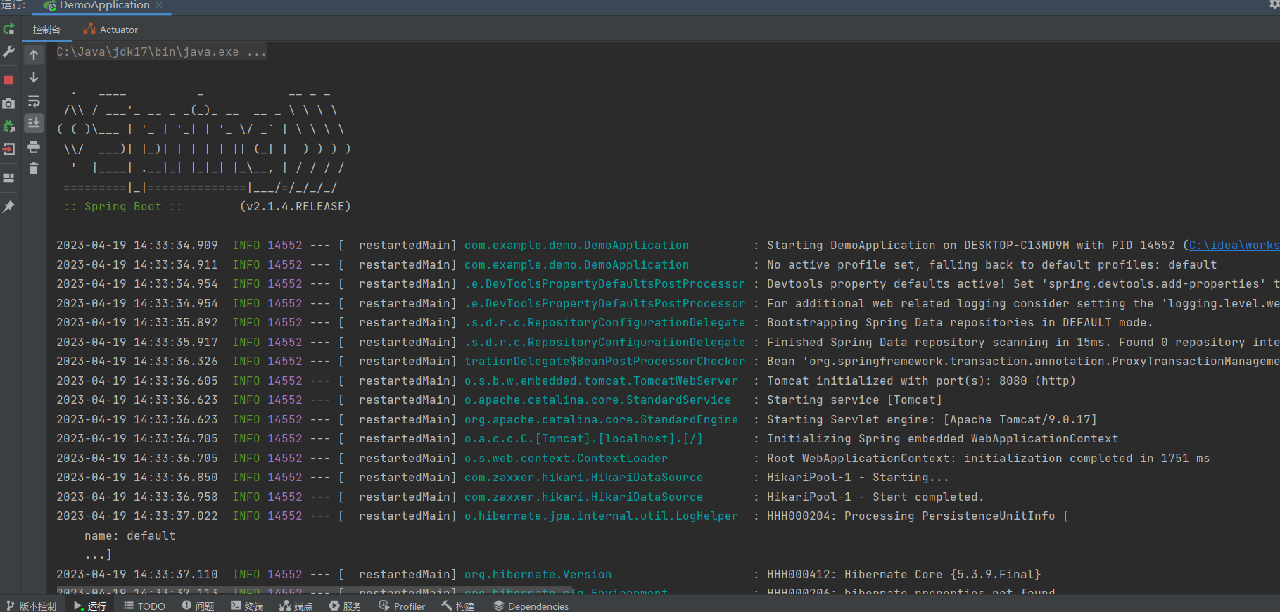

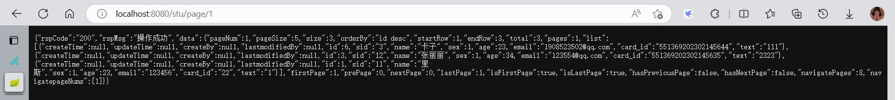

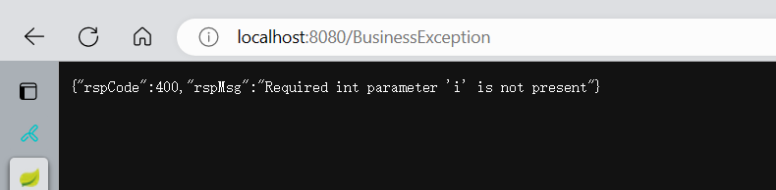

## 讨论、心得

*说明：撰写实验总结、心得*

|  |
| --- |
| 指导教师评语  实验报告评分（百分制）： 分  指导教师签名：  日 期： 年 月 日 |